CHUYÊN ĐỀ IV: HÀM SỐ BẬC NHẤT
Họ tên học sinh: …………………………..…..…………………… Lớp: 9B1/ …... Ngày: …. / … / 20….
I. Bài tập vận dụng
Bài 1: Cho hàm số 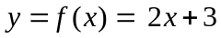
a) Tính giá trị của hàm số khi 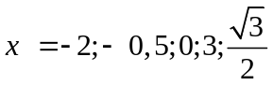
b) Tìm giá trị của x để hàm số có giá trị bằng  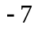

Bài 2: Cho các hàm số: 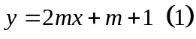 và 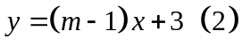
a) Xác định để hàm số 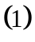 đồng biến, còn hàm số 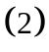 nghịch biến.
b) Xác định để đồ thị của hàm số song song với nhau.
c) Chứng minh rằng đồ thị 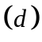 của hàm số luôn đi qua một điểm cố định với mọi giá trị của

Bài 3. Cho hàm số 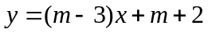
a) Tìm m để đồ thị hàm số cắt trục tung tại điểm có tung độ bằng 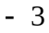 .
b) Tìm m để đồ thị hàm số song song với đường thẳng 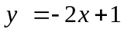
c) Tìm m để đồ thị hàm số vuông góc với đường thẳng 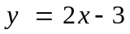
Bài 4: Trong hệ trục toạ độ Oxy cho hàm số 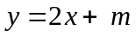 
1) Tìm giá trị của m để đồ thị hàm số đi qua:
a) 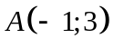 b) 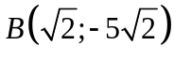
2) Tìm m để đồ thị hàm số cắt đồ thị hàm số 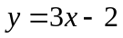 trong góc phần tư thứ IV
Bài 5: Cho hàm số 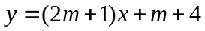 (m là tham số) có đồ thị là đường thẳng (d).
a) Tìm m để (d) đi qua điểm 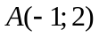.
b) Tìm m để (d) song song với đường thẳng (Δ) có phương trình: 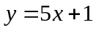.
c) Chứng minh rằng khi m thay đổi thì đường thẳng (d) luôn đi qua một điểm cố định.
Bài 6: Tìm giá trị của tham số để đường thẳng 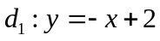 cắt đường thẳng 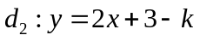 tại một điểm nằm trên trục hoành.
Bài 7: Cho hai đường thẳng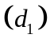: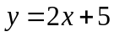 ;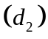: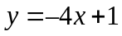 cắt nhau tại . Tìm để đường thẳng 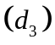 :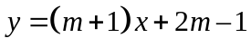 đi qua điểm ?
Bài 8: Xác định hàm số 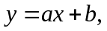 biết đồ thị của nó đi qua 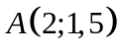 và 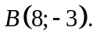 Khi đó hãy tính:
a) Vẽ đồ thị hàm số vừa tìm được và tính góc tạo bởi đường thẳng và trục ;
b) Khoảng cách từ gốc toạ độ  đến đường thẳng 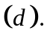
Bài 9: Vẽ đồ thị hàm số 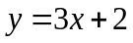 (1)
a) vẽ đồ thị hàm số
b) Gọi,  là giao điểm của đồ thị hàm số (1) với trục tung và trục hoành. Tính diện tích tam giác  .
Bài 10: Viết phương trình đường thẳng có hệ số góc bằng 7 và đi qua điểm 
II. Bài tập tự luyện
Bài E01: Cho hàm số 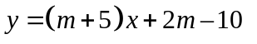
- Với giá trị nào của thì y là hàm số bậc nhất
- Với giá trị nào của thì hàm số đồng biến.
- Tìm để đồ thị hàm số đi qua điểm A(2; 3)
- Tìm để đồ thị cắt trục tung tại điểm có tung độ bằng 9.
- Tìm để đồ thị đi qua điểm 10 trên trục hoành .
- Tìm để đồ thị hàm số song song với đồ thị hàm số 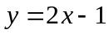
- Chứng minh đồ thị hàm số luôn đi qua 1 điểm cố định với mọi .
h) Tìm để khoảng cách từ O tới đồ thị hàm số là lớn nhất
Bài E02: Cho đường thẳng 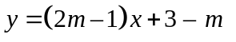 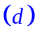. Xác định m để:
- Đường thẳng qua gốc toạ độ
- Đường thẳng song song với đường thẳng 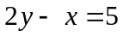
- Đường thẳng tạo với Ox một góc nhọn
- Đường thẳng tạo với Ox một góc tù
- Đường thẳng cắt Ox tại điểm có hoành độ 2
- Đường thẳng cắt đồ thị hàm số 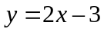 tại một điểm có hoành độ là 2
- Đường thẳng cắt đồ thị hàm số 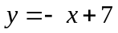 tại một điểm có tung độ y = 4
- Đường thẳng đi qua giao điểm của hai đường thảng 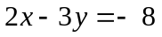 và
Bài E03: Cho hàm số 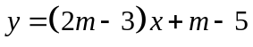
- Vẽ đồ thị hàm số với 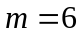
- Chứng minh họ đường thẳng luôn đi qua điểm cố định khi m thay đổi
- Tìm để đồ thị hàm số tạo với 2 trục toạ độ một tam giác vuông cân
- Tìm để đồ thị hàm số tạo với trục hoành một góc 45º
- Tìm để đồ thị hàm số tạo với trục hoành một góc 135º
- Tìm để đồ thị hàm số tạo với trục hoành một góc 30º , 60º
- Tìm để đồ thị hàm số cắt đường thẳng 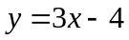 tại một điểm trên 0y
- Tìm để đồ thị hàm số cắt đường thẳng 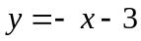 tại một điểm trên 0x
Bài E04: Cho hàm số 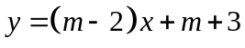
a) Tìm điều kiện của để hàm số luôn luôn nghịch biến .
b) Tìm điều kiện của để đồ thị cắt trục hoành tại điểm có hoành độ bằng 3.
c) Tìm để đồ thị hàm số 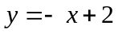 ; 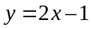 và 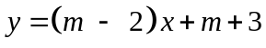 đồng quy.
d) Tìm để đồ thị hàm số tạo với trục tung và trục hoành một tam giác có diện tích bằng 2
Bài E05: Cho (d₁) : 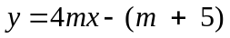 ; (d₂) : 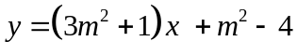
a) Tìm để đồ thị (d₁) đi qua M(2;3)
b) Chứng minh khi thay đổi thì 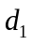 luôn đi qua một điểm A cố định, 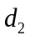đi qua B cố định.
c) Tính khoảng cách AB.
d) Tìm để song song với
e) Tìm để cắt . Tìm giao điểm khi 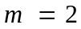

---- Hết -----

